Topschweißnähte durch Nahtverfolgung und einfachste Bedienung
Lorch TRAC RL Performance:
Schweißtraktor der Superlative
Ob im MIG-MAG- oder im WIG-Bereich – wie smart heute automatisiert geschweißt werden kann, zeigt der neue schienengeführte High-End-Schweißtraktor Lorch TRAC RL Performance eindrucksvoll. Mit optimierter Nahtverfolgung, programmierbaren Schweißabläufen, einer hundertprozentigen Schweißdatendokumentation und vielen weiteren Features garantiert der Lorch TRAC RL Performance höchste Flexibilität und Effizienz. Live zu erleben ist der neue Schweißtraktor auf der Weltleitmesse SCHWEISSEN & SCHNEIDEN 2017 in Düsseldorf.
Automatisierte Schweißlösungen bieten enorme Vorteile: effizient erstellte Schweißnähte in Topqualität mit höchstmöglicher Reproduzierbarkeit. In besonderem Maße gilt dies für den neuen Lorch TRAC RL Performance. Aufgrund seiner vielseitigen technischen Möglichkeiten ist er äußerst flexibel einsetzbar. Er beherrscht anspruchsvolle Schweißnähte wie beispielsweise Schweißungen an Trägerstrukturen mit hohen Werkstücktoleranzen, kann aber auch bei Zwangslagen im Rohrleitungsbau optimal eingesetzt werden. Für das WIG-Schweißen im Bereich Edelstahl ist der Schweißtraktor ebenfalls bestens geeignet.

Die taktile Nahtverfolgung gleicht beim Schweißen Werkstücktoleranzen in vertikaler und horizontaler Richtung sofort automatisch aus und gewährleistet so die Basis für eine perfekte Naht. Weiterer Vorteil des High-End-Schweißtraktors ist ein programmierbarer Schweißablauf, bei dem jetzt unabhängig voneinander sowohl Vorschweißzeit, Segmente, Lücken, Gesamtlänge und Kraterfüllzeit als auch der Job der Stromquelle im Vorhinein fest definiert werden können. Eine Anpassung der Schweißparameter während des Schweißprozesses kann problemlos über das praktische TRAC-Bedienfeld vorgenommen werden.

Im Bereich WIG-Schweißen stellt die integrierte AVC- (Automated-Voltage-Control-) Funktion eine reproduzierbare Lichtbogenlänge sicher. Sie ermöglicht ein wiederholbares Schweißergebnis auf gewölbten Flächen und korrigiert bei Verzug des Werkstücks umgehend die Lichtbogenlänge. Für hocheffizientes Schweißen von Rohren in Zwangslage sorgt ein programmierbarer Ablauf für Orbitalschweißen inklusive eines automatisierten Schweißjobwechsels von bis zu 8 Segmenten. Eine kontrollierte Abschaltung des Geräts am Schweißnahtende und die automatische Rückkehr des TRACs zur Startposition erhöhen bei häufig wiederkehrenden Schweißaufgaben zudem die Produktivität.

Auch im Hinblick auf die Schweißdatendokumentation punktet der TRAC RL Performance. In Verbindung mit dem System Lorch Q-Data kann neben den standardmäßig protokollierten Schweißparametern jetzt auch die Schweißgeschwindigkeit erfasst werden. Das bedeutet eine vollständige Datenerfassung der Schweißparameter laut WPS (Welding Procedure Specification).
Der neue Lorch TRAC RL Performance ist ein weiterer wichtiger Meilenstein im Portfolio der Lorch Automation Solutions (LAS). Smarte Automatisierungslösungen wie die Schweißtraktoren, Drehtische und Rundnaht-Fertiglösungen von Lorch garantieren nicht nur kontinuierliche und einfach reproduzierbare Schweißnähte mit durchgängig hoher Qualität. Sie sind auch problemlos in Schweißabläufe integrierbar und sparen den Unternehmen wertvolle Zeit und Kosten.
Halle 10, Messestand A42

Die Lorch Schweißtechnik GmbH ist einer der führenden Hersteller von Lichtbogen-Schweißanlagen für industrielle Anwendungen, Metallhandwerk, teilautomatisierte Lösungen und Automation mit Robotern. Seit 60 Jahren werden Lorch Qualitätsanlagen in Deutschland in einer der weltweit modernsten Schweißanlagenfertigungen hergestellt und in über 60 Länder exportiert. Die Schweißtechnik von Lorch vereint hohen Praxisnutzen, einfachste Bedienung sowie hohe Wirtschaftlichkeit und setzt im Markt neue technologische Standards.

Abbildung 1: Höchste Effizienz und Flexibilität sowohl im MIG-MAG- als auch im WIG-Bereich mit dem neuen Lorch TRAC RL Performance

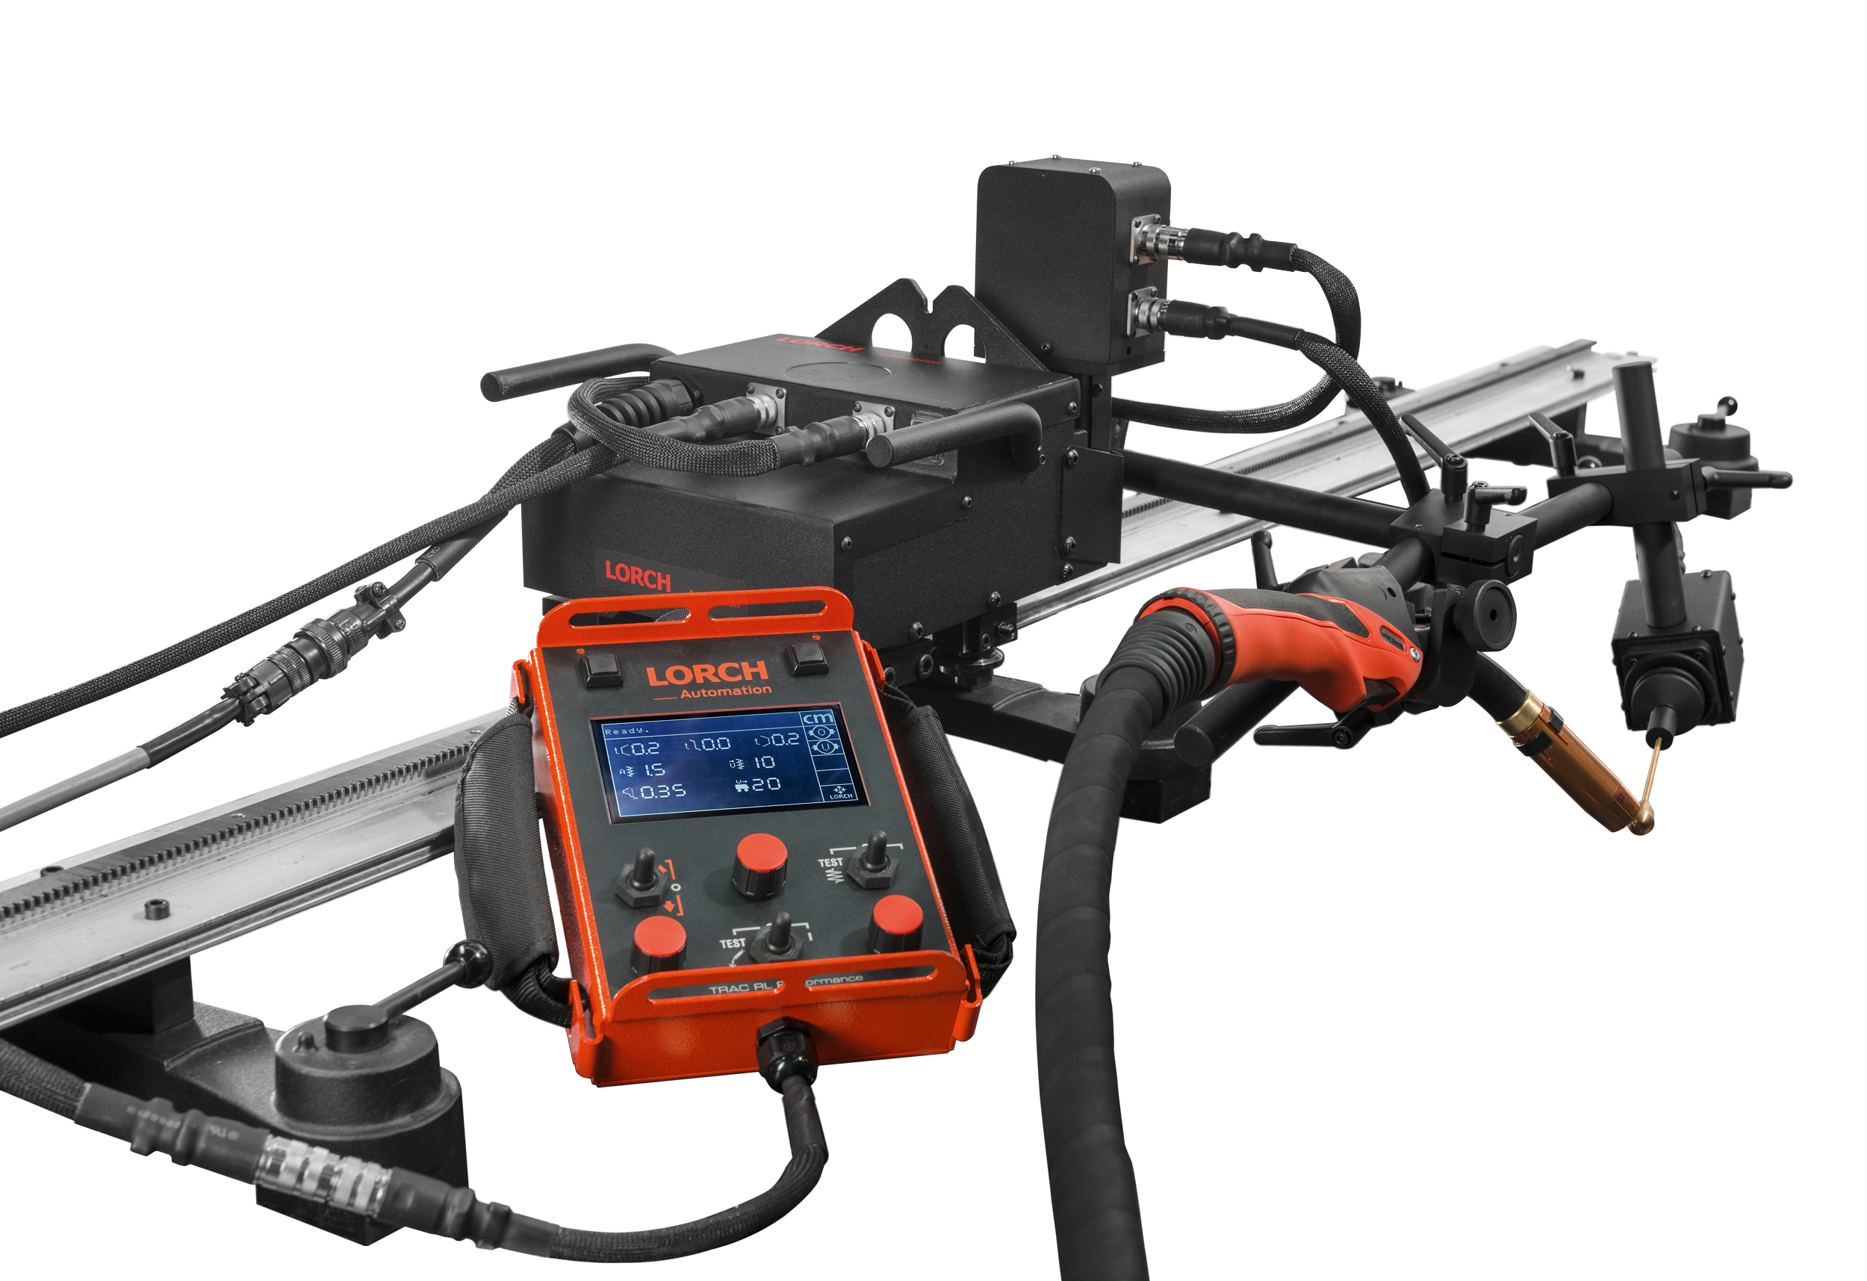

Weitere Informationen finden Sie unter www.lorch.eu

Pressekontakt:
Lorch Schweißtechnik GmbH
Sandra Vix
T +49 7191 503-0
F +49 7191 503-199
Im Anwänder 24–26
71549 Auenwald
Germany

Abdruck frei. Belegexemplar erbeten.

